Okospanzió

A felhasználó regisztráció után tud időpontot foglalni a különböző szolgáltatásokhoz, szobát foglalni. QR kód segítségével meg lehet tekinteni a nyitvatartását a komplexum egyéb szolgáltatásainak (teniszközpont, konditerem, szauna, étterem). Az étterembe az étlap és itallap megtekinthető QR kód használatával, mellette az asztalkeresést is megkönnyíti a mobilalkalmazás. Az étteremben nem kell a pincérnek felvenni a rendelést, mert a megjelenített étlap lehetőséget ad a rendelésre. Hotelbe való navigálást is segíteni fogja egy QR kóddal megtekinthető ,,GPS” a panzió tervrajzával. A szabadidő központba van lehetőség felszerelés bérlésére, amit a mobil appon keresztül tudnak igénybe venni a vendégek. Az adminisztrációs felület webes alkalmazás formájában lesz elérhető a dolgozóknak. A szauna időpont foglalása után a felhasználó értesítést kap a telefonjára, ha a szauna elérte a megfelelő hőmérsékletet.

# A csapat bemutatása

A projekten egy háromfős csapat fog dolgozni, a csapattagok: Mike Marcell, Csanda Norbert és Nagy Gergő Roland. A feladatok kiosztásakor figyelembe vettük az egyes tagok tudását az adott témakörökben. Így Mike Marcell a hardveres megoldást és a … elkészítésének feladatát látja el, Csanda Norbert az adatbázist fogja létrehozni, valamint a … fejlesztését kezeli és végül, de nem utolsó sorban Nagy Gergő Roland, aki az adminisztrációs asztali felületet, továbbá a … megvalósítását fogja végezni.

A csapattagok havonta kétszer egy pontos időpontban fognak konzultációt tartani, amely a Discord alkalmazáson fog történni, ahol a fő feladat a haladás egy szinten tartása lesz mind a három tagnál, az éppen adott problémák/komplikációk átbeszélésével és esetleges jobb vagy egyszerűbb megoldások ajánlásával. A legfőbb cél a párhuzamos haladás és egymás segítése, ösztönzése. A havi kettő időponton felül a csapattagok kérhetnek egy vészhelyzeti konzultációt bármely olyan esetben, ha a haladásukat a projekt egy másik részének elmaradottsága korlátozza, ilyenkor közösen azon a projekt részen próbálunk dolgozni, ami hátráltathatja a másik két tag munkáját.

Az állományok a GitHubra fognak felkerülni, ahova a konzultációk végén minden alkalommal feltöltik a tagok az adott projektrészek addigi lefrissebb változatát.

# Adatbázis

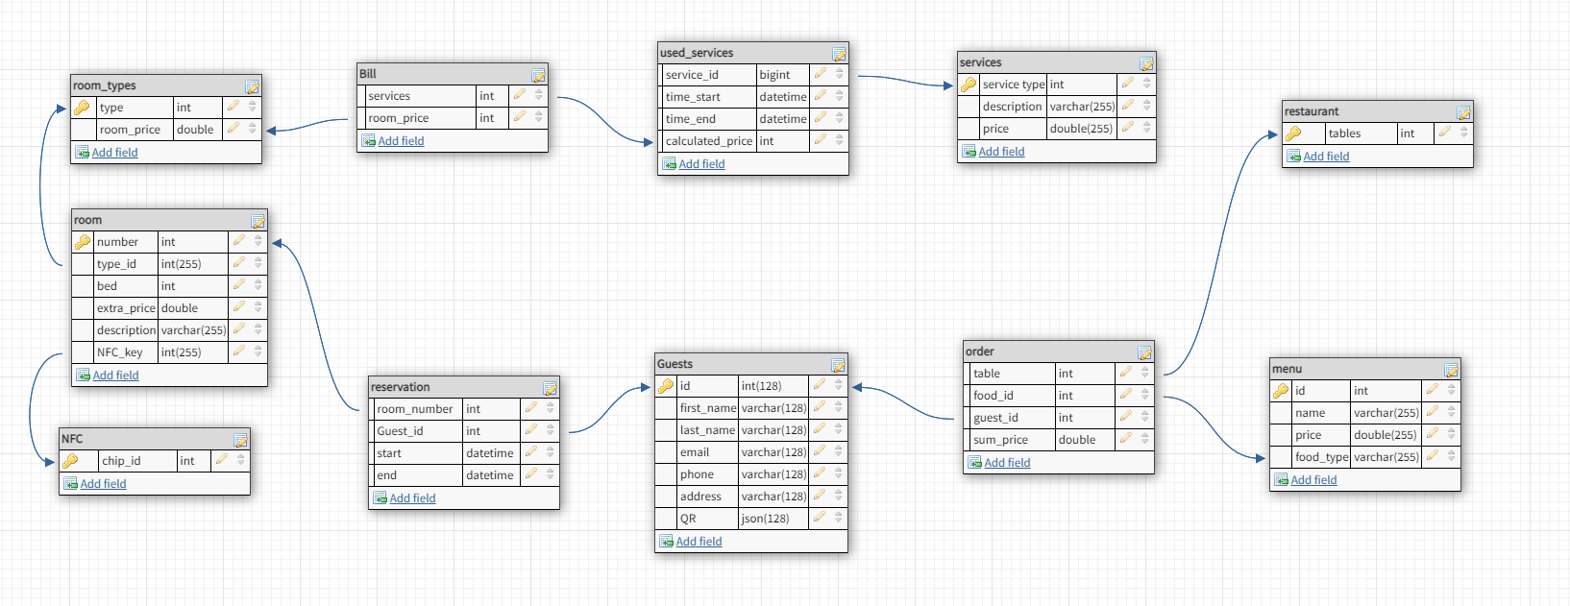

# Táblák bemutatása

|  |  |  |
| --- | --- | --- |
| room_types | | *leírás* |
| type | int | típus |
| room_price | double | szoba ára éjszakánként |

|  |  |  |
| --- | --- | --- |
| room | | *leírás* |
| number | int | szoba száma |
| type_id | int(255) |  |
| bed | int | ágyak száma |
| extra_price | double | extra költségek éjszakánként |
| description | varchar(255) | leírás |
| NFC_key | int(255) | szobához rendelt NFC ID |

|  |  |  |
| --- | --- | --- |
| reservation | |  |
| room_number | int | szoba száma |
| guest_id | int | vendég ID |
| start | datetime | foglalás kezdete |
| end | datetime | foglalás vége |

|  |  |  |
| --- | --- | --- |
| Guests | | *leírás* |
| id | int(128) | vendég ID |
| first_name | varchar(128) | név1 |
| last_name | varchar(128) | név2 |
| email | varchar(128) | email-cím |
| phone | varchar(128) | telefonszám |
| address | varchar(128) | lakcím |
| QR | json(128) | QR kód |

|  |  |  |
| --- | --- | --- |
| order | |  |
| table | int | rendeléshez rendelt asztal |
| food_id | int | rendelt étel ID |
| guest_id | int | rendelő vendég ID |
| sum_price | double | összesített ár |

|  |  |  |
| --- | --- | --- |
| menu | |  |
| id | int | étel ID |
| name | varchar(255) | étel név |
| price | double(255) | étel ár |
| food_type | varchar(255) | étel típus |

|  |  |  |
| --- | --- | --- |
| Bill | |  |
| services | int |  |
| room_price |  |  |

|  |  |  |
| --- | --- | --- |
| used_services | |  |
| service_id | (big)int |  |
| time_start | datetime |  |
| time_end | datetime |  |
| calculated_price | int |  |

|  |  |  |
| --- | --- | --- |
| services | |  |
| service_type | int |  |
| description | varchar(255) |  |
| price | double(255) |  |

|  |  |  |
| --- | --- | --- |
| NFC | |  |
| chip_id | int | NFC tag ID |
| chip_content | text | NFC tag tartalom |

|  |  |  |
| --- | --- | --- |
| restaurant | |  |
| tables | int |  |